**Nieuwsbrief Rising Stars**

**December 2024**

Beste Vrienden en Relaties van Rising Stars,

de tijd gaat snel, want het is alweer Kerstmis en daarna de Oud & Nieuw viering. Geen sneeuw in Nuenen nu, maar regen….

We hebben als stichting weer een goed jaar gehad: een uitgebreid werkbezoek aan Ghana; discussie over de toekomst van onze projecten in Ghana en over onze bijzondere inzet voor onze vrienden in Ghana; en hier: stevig inkomsten verwerven met onze kraam en door vrijwilligerswerk voor onze hoofdsponsor Wereldhuis in Eindhoven.

Wij zijn heel blij met alle donaties en ondersteuning dit jaar. Zelfs uit het verre Cyprus! Daar kunnen we in Ghana heel veel mee doen. Heel bijzonder was ook de prachtige donatie na ons vrijwilligerswerk in de St. Vincentius Boekenbeurs in Den Bosch in januari l.l.

In deze laatste Nieuwsbrief van dit jaar praten we jullie weer bij en nodigen we jullie uit om samen met ons als Rising Stars in 2025 door te gaan met de ondersteuning van zo’n 50 Ghanese Vrienden met een beperking en 4 scholieren/studenten.

**Kort Nieuws**

We zijn de afgelopen tijd weer hartelijk en gastvrij ontvangen met onze Ghana-kraam in Geldrop op de Andere Mèrt, in Nuenen op de Kerstmarkt in De Akkers, en in Eindhoven op de Kerstmarkt in woon-,zorgcentrum Peppelrode en ten slotte in Nuenen tijdens de Levende Kerststal in Weverkeshof. In deze maand december hebben weer heel veel mensen een door Henny gemaakte kerststalletje gekocht!!!

**Berichten uit Zorgboerderij Kings and Queens in Offinso**

*Blessing* woont nu al sinds januari 2024 in Accra, de hoofdstad van Ghana. Zij heeft haar eerste semester Journalistiek afgerond. Haar tweede semester is niet doorgegaan, omdat de docenten al maanden in staking zijn voor meer salaris…. Zij krijgt steeds meer problemen met haar benen en is inmiddels in het ziekenhuis in Kumasi onderzocht. Geadviseerd is om haar, ondanks haar jonge leeftijd, te opereren. Hierover is een second opinion gevraagd met bevestiging van de noodzaak. Echter, er is tot nu toe geen chirurg in Ghana gevonden, die zo’n operatie kan uitvoeren…

We zijn nu op zoek naar een chirurg uit het buitenland , die – als vrijwilliger – Blessing wel kan opereren.

Voorlopig heeft Blessing aangepaste schoenen gekregen en een elleboogkruk. Als iemand een suggestie heeft over zo’n buitenlandse chirurg ( met passende protheses..) dan horen we dat graag.

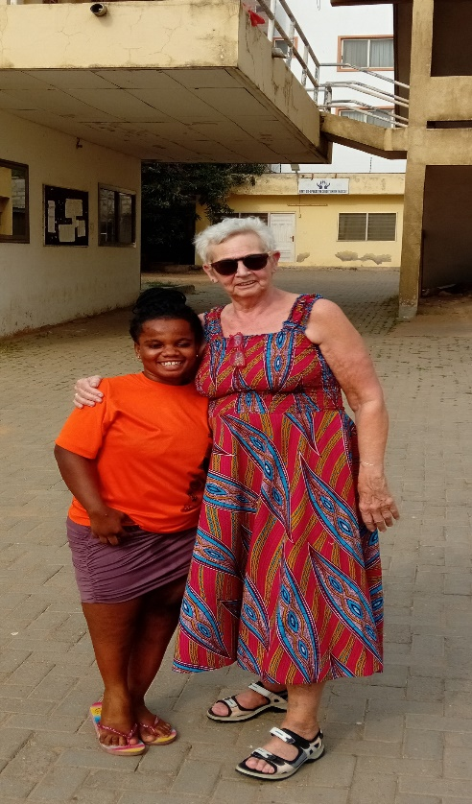

Accra 2024

De omstandigheden voor de zorgboerderij van NGO Kings & Queens zijn nog steeds minder rooskleurig, zoals de hoge inflatie, het klimaat (zowel stortbuien als droogte) en de te geringe opbrengst van de boerderij producten.

Met het bestuur van de zorgboerderij blijven we in gesprek over de toekomst van hun NGO Kings and Queens. De gewenste zelfstandigheid van de zorgboerderij is helaas nog niet haalbaar. Daarom heeft Rising Stars de vernieuwing van de ingang van de zorgboerderij (ter voorkoming van wateroverlast en erosie) volledig gefinancierd met financiële hulp van Stichting Wereldhuis Eindhoven. Ook betalen we dit jaar tijdelijk weer de salarissen van de 4 care takers. In 2025 zullen we opnieuw overleggen over de financiële situatie en de mogelijkheden van fondsenwerving in Ghana.

**Berichten uit het dagbestedingsproject /werkplaatsen Tuma Viela ( = Goed Werk ) in Tamale, Noord-Ghana**

In de stad Tamale wordt stap voor stap gewerkt aan het bouwen van een nieuwe ( hoofd-) werkplaats met enkele winkeltjes ter vervanging van de oude, gehuurde werkplaats. Ook een uitdaging voor Rising Stars om hieraan te blijven bijdragen.

Wij hebben regelmatig contact met de oprichtster Ellen Seldenthuis. Zij geeft ook aan dat de financiële ondersteuning van haar werkplaatsen voor mensen met een (verstandelijke) beperking in de stad Tamale in het noorden van Ghana een groeiend probleem is. Rising Stars ondersteunt haar werk al geruime tijd.

Met hulp van cliënten met een verstandelijke beperking wordt nu een groot voedselbos ontwikkeld buiten de stad Accra. Op den duur kan dit project ook inkomsten gaan opleveren.

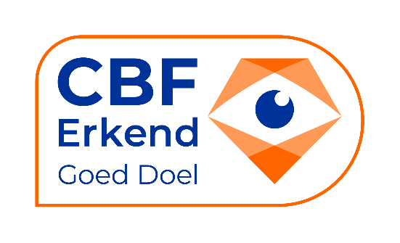

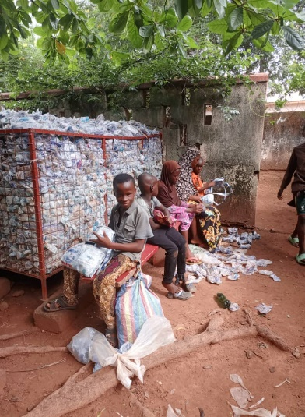Schoolkinderen in Tamale leveren op straat verzamelde waterzakjes in.

**Een nieuwe vraag om ondersteuning** Al vele jaren ondersteunt Rising Stars een jongeman van nu zo’n 35 jaar met de naam Papa Yaw. De laatste jaren woont hij bij zijn vader en diens gezin. Een vrouw uit hun dorp Namon assisteert bij de verzorging van de immer bedlegerige Papa Yaw. Vader heeft onlangs aangegeven dat hij fysiek niet meer in staat is om zijn zoon thuis te verzorgen. We zijn nu samen op zoek naar een andere woonplek met zorg. Misschien kan dat in de zorgboerderij, maar dan moeten we wel een extra verzorgster vinden voor hem. 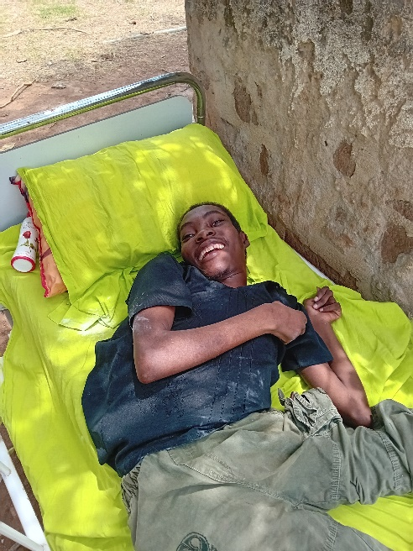

**Studenten en scholieren** Rising Stars ondersteunt al enkele jaren 2 scholieren en 2 studenten: de scholieren Rose en Juliet en de studenten: Blessing en Samuel. Zij kwamen min of meer toevallig op ons pad en wij hebben hen beloofd om hun studie te financieren. Dat deden we in het verleden ook enkele keren. Blessing studeert Journalistiek op Bachelor niveau en is eerste jaars. Samuel studeert ICT op Bachelor niveau en is tweede jaars. Rose volgt de basisschool en Juliet zit in de laatste klas van de Junior High School. Wij hopen hen nog enkele jaren te kunnen ondersteunen samen met onze donateurs en onze hoofdsponsor Wereldhuis. 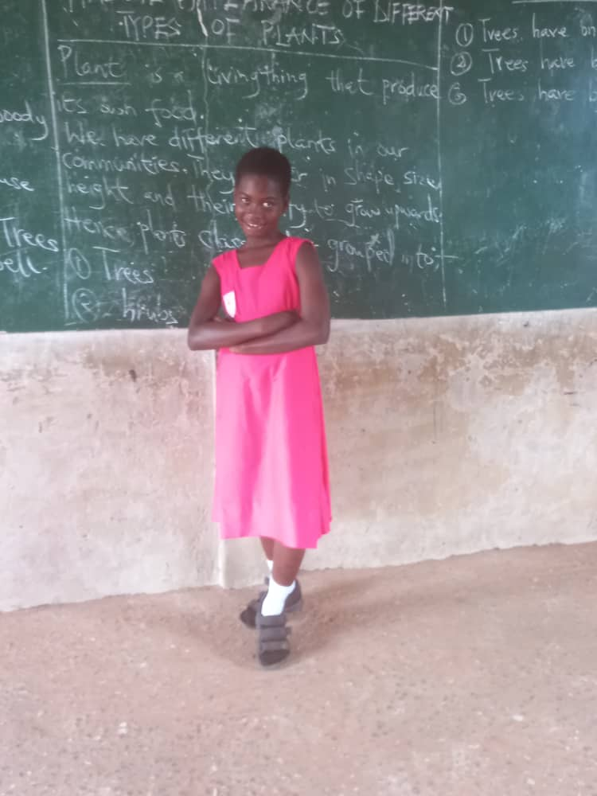Rose.

**Vrijwilligers in Ghana** Niet alleen in Nederland, maar ook in Ghana wordt Rising Stars ondersteund door vrijwilligers. Hier willen we nu twee bijzondere vrijwilligers in Ghana vermelden: Kofi Abotsi en Kennedy Amankwah. Kofi Abotsi is de vader van de hiervoor genoemde dochter Rose. Hij woont in Accra. Kofi was jarenlang onze, betrouwbare chauffeur. Nu helpt hij ons ook als vrijwilliger op allerlei terreinen: het bezoeken van baby Alberta en Blessing in het zuiden van Ghana; het (mee) inkopen van kunstnijverheid op markten; als taxi chauffeur ons door Ghana rijden tijdens onze werkbezoeken. Kennedy Amankwah kennen wij al heel lang. Hij was toen manager van ons guesthouse in Offinso. Hij werkt nu al heel lang als vrijwillig ‘maatschappelijk werker’ voor wie hem nodig heeft. Hij helpt ons in Ghana als wij in Nuenen zijn en als wij in Ghana zijn. In Ghana reist hij vaak met ons mee naar de projecten die wij bezoeken. Zo nodig tolkt hij ons. Op die manier kunnen wij meer en beter ondersteunen. In de toekomst wordt hij wellicht onze vaste Rising Stars medewerker in Ghana.

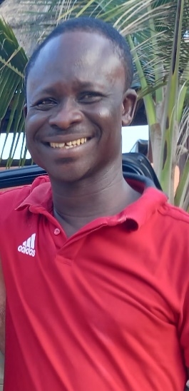Kofi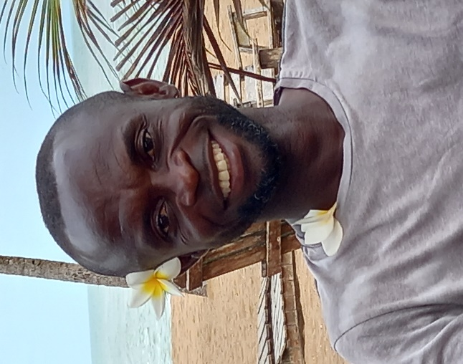 Kennedy

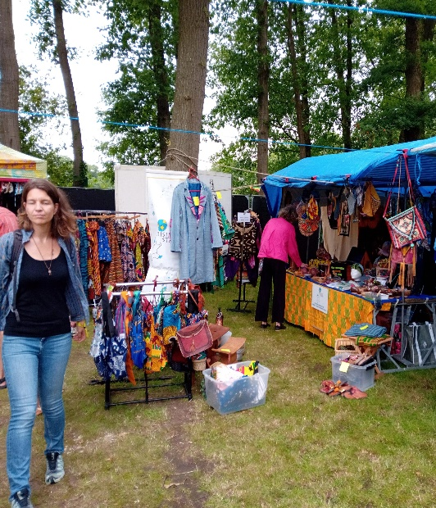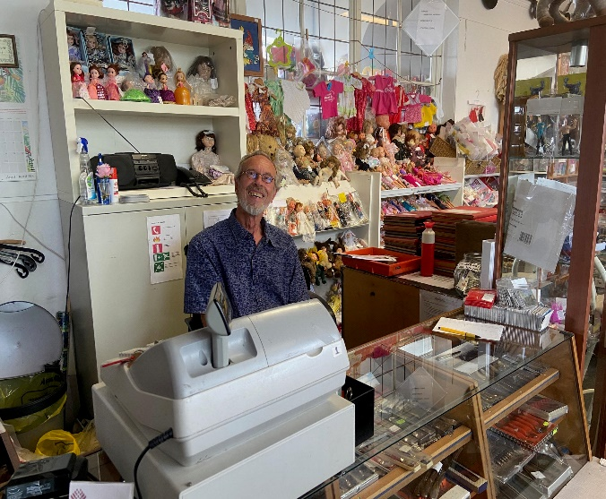**Donateurs en fondsenwerving** We kunnen niet genoeg benadrukken datons werk in Ghana alleen maar mogelijk is door de continue ondersteuning van onze donateurs en van onze hoofdsponsor: Kringloopwinkel Wereldhuis in Eindhoven. Hiervoor werken wij vrijwillig gedurende 2 à 3 dagen per week, o.a. als kassa medewerker.

2024: markt tijdens het Afrika festival Daarnaast proberen we ook wat inkomsten te verwerven door de verkoop van vooral Ghanese producten op markten. De komende tijd kunt u onze kraam vinden op de volgende plaatsen en tijden: **\*** op zaterdag 26 April op de Koningsdag markt in het centrum van Nuenen. * in mei op het Tuinfeest op locatie Eckartdal in Eindhoven. * op zaterdag en zondag 5 en 6 juli op het grote, jaarlijkse Afrika Festival in Hertme (gemeente Borne, Overijssel). Dit is een internationaal bekend Festival, waar alleen Afrikaanse bands en muziekgroepen life optreden.

**Contact en informatie**  Heeft u of heb jij interesse in het werk van Rising Stars in Ghana of in onze promotieactiviteiten in Nederland; heb je interessante tips voor onze fondsenwerving, dan stellen we contact zeer op prijs via email: [info@rising-stars.nl](mailto:info@rising-stars.nl) Als u geen interesse meer heeft in toezending van onze Nieuwsbrieven, dan stellen wij een berichtje hierover ook op prijs. Ons Rising Stars bankrekeningnummer in Nuenen is dag en nacht bereikbaar via het **IBAN rekeningnummer: NL09 RABO 0134 6344 38**

E-mail: [info@rising-stars.nl](mailto:info@rising-stars.nl) Website: [www.rising-stars.nl](http://www.rising-stars.nl) Facebook: www.facebook.com/kingsandqueensghana

Afscheid van zorgboerderij Kings and Queens in 2024 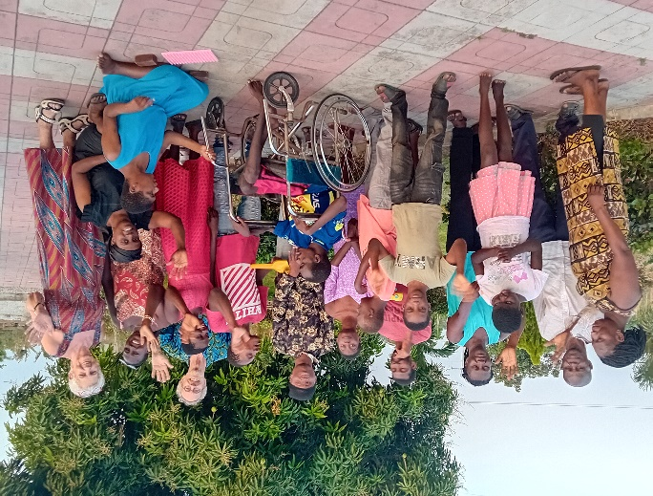

**Met hartelijke dank voor alle steun en belangstelling en een Vredevol Nieuwjaar 2025 toegewenst, namens Rising Stars:** *Jaap en Henny Matser*